北部地區數位電視廣播
電波涵蓋實測報告

主辦單位：電視學會
（數位電視聯合辦公室）
實測單位：中華電視公司工程部數位化專案小組
實測報告人：呂照陽 陳朝陽 李正雄 張紹粕 楊天助
實測日期：九十年十一月

電視學會
中華民國九十年十二月
目 錄

一、 前 言 2
二、歐規DVB-T系統特性及系統架構 3
三、測試環境與分佈區域 6
四、北部地區數位發射電波涵蓋實測結果 8
五. 數位發射電波行動接收實測 17
六. 結 論 19

一、 前 言
依據數位電視聯合辦公室工作計畫書內第五項列有「北部地區數位發射電波涵蓋實測作業」，交由華視工程部數位化專案小組負責實測工作，並以北部地區為主要實測範圍。
北部地區華視竹子山發射台現有數位發射天線，原為數位實驗台天線，其電波涵蓋及主方位角均僅供實驗播出之用，為配合「數位電視地面廣播全區節目播映二年計劃」中，計畫工作項目第一階段要求，以北部實驗台為基礎，增設台中鳳鳴、苗栗三義、高雄旗山等三地數位廣播發射站，建構西部全區數位廣播網，並計劃於九十年底數位電視以分區域分階段播出。由系統規劃架構，數位訊號源需由華視竹子山發射台負責提供，再以數位訊號鏈路方式逐站下送西部各區，北部訊號源正確與否，直接牽連全省訊號品質良窳及訊息穩定程度。為使數位電波能正常發送，必須對其訊號進行測量，以確切瞭解天線方位，電場分佈，及有效涵蓋區域。以供數位電視節目正式開播時，所須確切發射功率與天線方位角等裝機參考之用。
先前電視學會曾委託學術機構進行數位電視訊號量測作業，主要量測項目均以美規ATSC系統為主，且大部分實測地點多在台北都會地區，其量測區域實不足以代表華視竹子山發射台發射功率真正所涵蓋之範圍。在更改為歐規DVB-T系統後並無進行該訊號實際量測，從國、內外相關技術報告得知，美規ATSC及歐規DVB-T兩大數位電視地面廣播系統其設計理念差異頗大，性能亦殊，可藉由此次實測作業更充分瞭解DVB-T其特性，以及行動接收狀況，相信對日後數位電視營運因充分理解系統性能而有所助益。
在這次實測中就所獲得之數據資料發現，與先前委託學術機構進行量測所得之資料數據相當吻合，亦與我們原先推斷一致。本報告相關資料不但可供各無線電視台做為日後各方面研究時參考的數據，並能依結論建議事項做出適度的改善，俾使數位電視電波訊號涵蓋區域能符合業務需求。

二、歐規DVB-T系統特性及系統架構
1. DVB-T採用頻寬6 MHz，multicarrier（COFDM）方式，可播HDTV或多頻道SDTV。COFDM，這是編碼正交頻率多工（Coded Orthogonal Frequency Division Multiplexing）的縮寫。簡單地說，COFDM是通過多重載波發送資料流，在5.7MHz帶寬內（6MHz頻道）傳送1705或6817個載波。使用多重載波並採用正交形式，這正是COFDM與美規8-VSB的主要差別。這些載波可以用QPSK、16QAM或64QAM調變。這種靈活性是COFDM強於ATSC 8-VSB系統的一個特點。
3. 適合行動接收。
4. 抗多路徑干擾能力較強，室內接收功能好。
5. 可構成單頻廣播網（SFN），較易解決頻譜分配問題。
DVB-T的傳輸規格有數十種，表1至表2為DVB-T之相關參數規格。為配合數位電視行動接收功能需求，本次電波涵蓋實測所設定之量測參數如表3所示。
表1 DVB-T參數
Parameters (DVB Doc.A037, p.5) | Description
FFT length: | 2K, 8K
Subcarrier modulation | QPSK (2 bits/carrier),16QAM (4 bits/carrier), 64QAM (6 bits/carrier)
Code rate | 1/2, 2/3, 3/4, 5/6, 7/8
Guard interval (GI) | 1/4, 1/8, 1/16, 1/32
Hierarchical/non-hierarchical | modulation parameter alpha

表2 各種參數的考量
1. Bit rate | Annex E (ETSI 300 744 v.1.2.1 p.47) 6 MHz
64QAM | 3/4 code, 1/8 GI → 18.66 Mb/s
64QAM | 3/4 code, 1/16 GI → 19.76 Mb/s
64QAM | 2/3 code, 1/32 GI → 18.09 Mb/s
64QAM | 5/6 code, 1/4 GI → 18.66 Mb/s
16QAM | 2/3 code, 1/8 GI → 11.05 Mb/s
16QAM | 3/4 code, 1/16 GI → 13.17 Mb/s
QPSK | 2/3 code, 1/8 GI → 5.52 Mb/s
QPSK | 1/2 code, 1/8 GI → 4.14 Mb/s
2. SFN
(1) GI should be larger than 200 microsec. For large-area SFN (A037, p.23)
(2) 8K and 1/4 GI (298 microsec.); 8K and 1/8 GI (149 microsec.)
3. Mobile reception | (MOTIVATE reports, ECMAST98; ITS99)
a. In general, 2K achieves a speed limit 4 times that of 8K.
b. 2K, QPSK, 1/2 code, 1/4 GI; 4.98 Mb/s → 400 km/h
2K, 16QAM, 1/2 code, 1/4 GI; 9.95 Mb/s → 250 km/h
2K, 64QAM, 1/2 code, 1/4 GI; 14.92 Mb/s → 190 km/h
8K, QPSK, 1/2 code, 1/4 GI; 4.98 Mb/s → 100 km/h
8K, 16QAM, 1/2 code, 1/4 GI; 9.95 Mb/s → 70 km/h
8K, 64QAM, 1/2 code, 1/4 GI; 14.92 Mb/s → 50 km/h
(Note: The above data were obtained from Lab. test at UHF Channel 43 using the 8M Hz system.)

表3 本期DVB-T測試參數
mode1. One set is designed for lower rate mobile reception | 8K, QPSK, 1/2 code, 1/8 GI → 4.17 Mb/s

DVB-T發射系統架構圖如圖1所示，從圖中可瞭解系統之信號處理與發射流程。圖2則顯示在本實測計畫中發射站之數位電視傳輸系統圖。MPEG II 位元流被傳送到COFDM調變器，將信號上載勝頻至34頻道(590MHz~596MHz)後，再經由高功率數位發射機與以水平極化方式之天線向空中傳送數位訊號。該發射機其額定輸出功率為5kW。為使放大器操作於線性區並防止鄰頻外洩，發射信號功率須做適當調整，以符合規範(DVB-T信號須符合ETSI EN 300 744之規範)。

圖1 DVB-T傳輸系統架構圖
圖2 站台發射系統架設圖

DVB-T接收系統架構如圖3所示。而本次測試計劃採用消費級接收機以做為日後正式播出時實際安裝參考之用，DVB-T接收機可自動選擇2K或8K模式，並藉由場強計以紀錄電波強度等相關數據。

圖3 DVB-T接收系統架構圖

三、測試環境與分佈區域
由於不同的數位調變技術抗拒多重路徑干擾的能力有所不同，為有效評估DVB-T在各種不同無線電通道之接收能力，必須選擇各種典型的通道環境。一般無線電通道的特性可分為三種：(1)高斯通道( Gaussian channel )，簡單來講，發射天線與接收天線之傳播路徑不受阻擋，且接收天線附近無反(散)射體，其典型的環境為空曠的郊區。(2)萊森通道( Ricean channel )，發射天線與接收天線之直接路徑不受阻擋，但接收天線附近有反(散)射體，其典型的環境為市區街道，或位在高樓林立的公寓。(3)瑞利通道( Rayleigh channel )，發射天線與接收天線之直接路徑受到阻擋，此時之接收到的電波為繞射波與來自其他物體的反射或散射波，其典型的環境為山腳下或受大樓阻擋的地方。
以上各種傳播通道以萊森通道與瑞利通道較容易有多重路徑干擾的問題，其中又以瑞利通道影響較為嚴重。因此我們在量測點的選擇上，必須考慮各種可能的環境。本次量測以臺灣北部地區為主，北自臺灣最北端富貴角，南至苗栗聯合技術學院間之地區為實測範圍，其詳細量測地點列於表4。

表4：測量地點經緯度資料
編號 | 量測地點 | 緯度 | 經度
1 | 石門(北海岸) | 25，17，46.7 | 121，34，02.2
2 | 富基漁港 | 25，17，38.6 | 121，32，05.7
3 | 三芝市區 | 25，15，41.0 | 121，30，08.9
4 | 三芝屯山國小 | 25，14，18.2 | 121，27，19.8
5 | 新埔技術學院 | 25，13，36.9 | 121，27，02.8
6 | 淡水市郊 | 25，10，55.3 | 121，26，37.6
7 | 淡海 | 25，11，14.0 | 121，24，24.6
8 | 關渡 | 25，07，28.3 | 121，27，48.9
9 | 八里市區 | 25，09，26.8 | 121，24，25.3
10 | 林口火力發電廠(下福) | 25，07，20.5 | 121，18，20.6
11 | 南崁市郊 | 25，03，53.1 | 121，15，47.5
12 | 中正機場貨運站 | 25，05，31.4 | 121，15，01.3
13 | 中正機場旅館 | 25，03，34，5 | 121，12，49.7
14 | 大園市郊 | 25，03，48.5 | 121，10，33.7
15 | 觀音工業區 | 25，03，19.5 | 121，07，22.0
16 | 觀音市郊 | 25，01，52.3 | 121，04，07.8
17 | 永安漁港 | 24，59，19.6 | 121，00，50.4
18 | 新屋市郊 | 24，58，18.6 | 121，06，35.9
19 | 中壢市郊 | 24，57，23.4 | 121，10，35.5
20 | 店子湖微波站 | 24，24，52.0 | 121，11，02.8
21 | 埔心牧場 | 24，55，42.0 | 121，10，00.0
22 | 大溪市區 | 24，53，11.3 | 121，17，02.0
23 | 大溪頭寮 | 24，50，59.0 | 121，17，57.0
24 | 樹林收費站(三峽) | 24，57，53.0 | 121，23，44.1
25 | 桃園市郊 | 24，59，36.0 | 121，18，51.0
26 | 龜山工業區 | 24，58，53.0 | 121，19，06.0
27 | 五股工業區 | 25，04，16.0 | 121，27，01.0
28 | 新莊市郊 | 25，02，39.0 | 121，27，38.0
29 | 板橋市區 | 25，00，46.0 | 121，27，33.0
30 | 中和(秀朗橋) | 24，58，48.0 | 121，31，17.9
31 | 新店(新店捷運站) | 24，57，36.3 | 121，32，08.5
32 | 汐止 | 25，03，49.0 | 121，38，39.0
33 | 暖暖車站 | 25，06，14.7 | 121，44，21.9
34 | 瑞芳 | 25，06，00.4 | 121，45，46.5
35 | 基隆海洋學院 | 25，09，02.2 | 121，46，49.1
36 | 基隆中正公園 | 25，08，03.0 | 121，45，02.8
37 | 萬里市郊 | 25，11，45.4 | 121，41，10.9
38 | 野柳隧道口 | 25，12，27.6 | 121，41，01.9
39 | 金山市郊 | 25，13，08.1 | 121，38，26.4
40 | 湖口交流道 | 24，52，37.0 | 121，01，43.5
41 | 竹南西濱道路 | 24，51，50.3 | 120，59，27.2
42 | 新豐明新技術學院 | 24，40，52.1 | 120，51，00.9
43 | 後龍溪橋 | 24，36，32.6 | 120，46，57.6
44 | 苗栗聯合技術學院 | 24，32，57.9 | 120，48，46.4

四、北部地區數位發射電波涵蓋實測結果
中華民國電視學會委託中華電視公司工程部數位小組，進行北部地區數位發射電波涵蓋測試，以確定竹子山發射台數位天線的架設方位角度是否符合北部地區涵蓋面積需求，以及瞭解電波涵蓋範圍與行動接收之實際狀況。
本次電波涵蓋實測作業主要針對歐規DVB-T發射電波進行電場量測，並配合接收機解調之畫面，瞭解在不同場區及地域所表現之特性，經量測獲得44個不同位置點之電場強度資料，測試結果詳如圖4標示圖所示，詳細電場強度等數據資料如表5所示：

綠點為畫面良好 黃點為畫面時好時馬賽克 紅點為無法收視

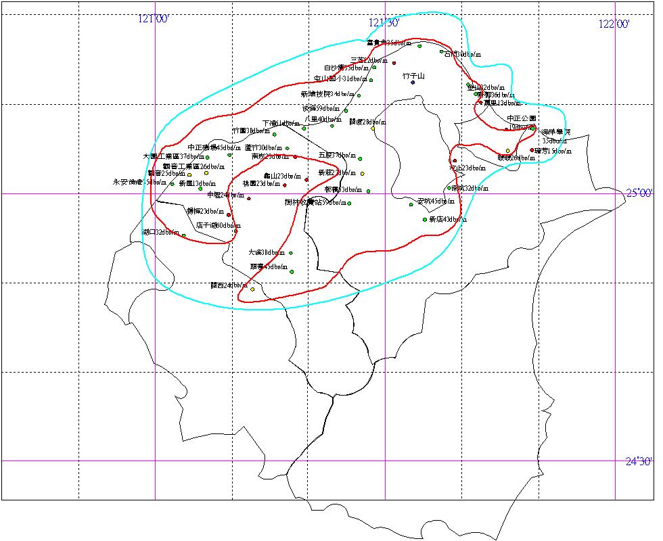
圖4北部地區數位發射電波涵蓋測試結果標示圖

表5：電波涵蓋測試之電場強度等數據資料
實測地點 | 石門(北海岸) | 備 註
量測參數 | DVB-T(mode 1:8K) | Digital 593MHz
E(dbu/m) | 30 | CH-34
Average power(dbm) | -77 | ◎

實測地點 | 富基漁港 | 備 註
量測參數 | DVB-T(mode 1:8K) | Digital 593MHz
E(dbu/m) | 35 | CH-34
Average power(dbm) | -72 | ◎

實測地點 | 三芝市區 | 備 註
量測參數 | DVB-T(mode 1:8K) | Digital 593MHz
E(dbu/m) | 22 | CH-34
Average power(dbm) | -85 | ○

實測地點 | 三芝屯山國小 | 備 註
量測參數 | DVB-T(mode 1:8K) | Digital 593MHz
E(dbu/m) | 35 | CH-34
Average power(dbm) | -72 | ◎

實測地點 | 新埔技術學院 | 備 註
量測參數 | DVB-T(mode 1:8K) | Digital 593MHz
E(dbu/m) | 31 | CH-34
Average power(dbm) | -76 | ◎

實測地點 | 淡水市郊 | 備 註
量測參數 | DVB-T(mode 1:8K) | Digital 593MHz
E(dbu/m) | 34 | CH-34
Average power(dbm) | -73 | ◎

實測地點 | 淡海 | 備 註
量測參數 | DVB-T(mode 1:8K) | Digital 593MHz
E(dbu/m) | 49 | CH-34
Average power(dbm) | -57 | ◎

實測地點 | 關渡 | 備 註
量測參數 | DVB-T(mode 1:8K) | Digital 593MHz
E(dbu/m) | 28 | CH-34
Average power(dbm) | -76 | ○

實測地點 | 八里市區 | 備 註
量測參數 | DVB-T(mode 1:8K) | Digital 593MHz
E(dbu/m) | 40 | CH-34
Average power(dbm) | -66 | ◎

實測地點 | 林口火力發電廠(下福) | 備 註
量測參數 | DVB-T(mode 1:8K) | Digital 593MHz
E(dbu/m) | 61 | CH-34
Average power(dbm) | -46 | ◎

實測地點 | 南崁市郊 | 備 註
量測參數 | DVB-T(mode 1:8K) | Digital 593MHz
E(dbu/m) | 30 | CH-34
Average power(dbm) | -78 | ◎

實測地點 | 中正機場貨運站 | 備 註
量測參數 | DVB-T(mode 1:8K) | Digital 593MHz
E(dbu/m) | 38 | CH-34
Average power(dbm) | -50 | ◎

實測地點 | 中正機場旅館 | 備 註
量測參數 | DVB-T(mode 1:8K) | Digital 593MHz
E(dbu/m) | 45 | CH-34
Average power(dbm) | -66 | ◎

實測地點 | 大園市郊 | 備 註
量測參數 | DVB-T(mode 1:8K) | Digital 593MHz
E(dbu/m) | 37 | CH-34
Average power(dbm) | -70 | ◎

實測地點 | 觀音工業區 | 備 註
量測參數 | DVB-T(mode 1:8K) | Digital 593MHz
E(dbu/m) | 26 | CH-34
Average power(dbm) | -85 | ○

實測地點 | 觀音市郊 | 備 註
量測參數 | DVB-T(mode 1:8K) | Digital 593MHz
E(dbu/m) | 35 | CH-34
Average power(dbm) | -67 | ◎

實測地點 | 永安漁港 | 備 註
量測參數 | DVB-T(mode 1:8K) | Digital 593MHz
E(dbu/m) | 35 | CH-34
Average power(dbm) | -66 | ◎

實測地點 | 新屋市郊 | 備 註
量測參數 | DVB-T(mode 1:8K) | Digital 593MHz
E(dbu/m) | 13 | CH-34
Average power(dbm) | -94 | ●

實測地點 | 中壢市郊 | 備 註
量測參數 | DVB-T(mode 1:8K) | Digital 593MHz
E(dbu/m) | 24 | CH-34
Average power(dbm) | -82 | ○

實測地點 | 店子湖微波站 | 備 註
量測參數 | DVB-T(mode 1:8K) | Digital 593MHz
E(dbu/m) | 60 | CH-34
Average power(dbm) | -48 | ◎

實測地點 | 埔心牧場 | 備 註
量測參數 | DVB-T(mode 1:8K) | Digital 593MHz
E(dbu/m) | 23 | CH-34
Average power(dbm) | -84 | ●

實測地點 | 大溪市區 | 備 註
量測參數 | DVB-T(mode 1:8K) | Digital 593MHz
E(dbu/m) | 38 | CH-34
Average power(dbm) | -69 | ◎

實測地點 | 大溪頭寮 | 備 註
量測參數 | DVB-T(mode 1:8K) | Digital 593MHz
E(dbu/m) | 45 | CH-34
Average power(dbm) | -62 | ◎

實測地點 | 樹林收費站(三峽) | 備 註
量測參數 | DVB-T(mode 1:8K) | Digital 593MHz
E(dbu/m) | 59 | CH-34
Average power(dbm) | -48 | ◎

實測地點 | 桃園市郊 | 備 註
量測參數 | DVB-T(mode 1:8K) | Digital 593MHz
E(dbu/m) | 23 | CH-34
Average power(dbm) | -84 | ●

實測地點 | 龜山工業區 | 備 註
量測參數 | DVB-T(mode 1:8K) | Digital 593MHz
E(dbu/m) | 23 | CH-34
Average power(dbm) | -84 | ●

實測地點 | 五股工業區 | 備 註
量測參數 | DVB-T(mode 1:8K) | Digital 593MHz
E(dbu/m) | 58 | CH-34
Average power(dbm) | -49 | ◎

實測地點 | 新莊市郊 | 備 註
量測參數 | DVB-T(mode 1:8K) | Digital 593MHz
E(dbu/m) | 43 | CH-34
Average power(dbm) | -64 | ◎

實測地點 | 板橋市區 | 備 註
量測參數 | DVB-T(mode 1:8K) | Digital 593MHz
E(dbu/m) | 53 | CH-34
Average power(dbm) | -54 | ◎

實測地點 | 中和(秀朗橋) | 備 註
量測參數 | DVB-T(mode 1:8K) | Digital 593MHz
E(dbu/m) | 45 | CH-34
Average power(dbm) | -62 | ◎

實測地點 | 新店(新店捷運站) | 備 註
量測參數 | DVB-T(mode 1:8K) | Digital 593MHz
E(dbu/m) | 43 | CH-34
Average power(dbm) | -64 | ◎

實測地點 | 汐止 | 備 註
量測參數 | DVB-T(mode 1:8K) | Digital 593MHz
E(dbu/m) | 23 | CH-34
Average power(dbm) | -84 | ●

實測地點 | 暖暖車站 | 備 註
量測參數 | DVB-T(mode 1:8K) | Digital 593MHz
E(dbu/m) | 26 | CH-34
Average power(dbm) | -80 | ○

實測地點 | 瑞芳 | 備 註
量測參數 | DVB-T(mode 1:8K) | Digital 593MHz
E(dbu/m) | 15 | CH-34
Average power(dbm) | -92 | ●

實測地點 | 基隆海洋學院 | 備 註
量測參數 | DVB-T(mode 1:8K) | Digital 593MHz
E(dbu/m) | 35 | CH-34
Average power(dbm) | -72 | ◎

實測地點 | 基隆中正公園 | 備 註
量測參數 | DVB-T(mode 1:8K) | Digital 593MHz
E(dbu/m) | 19 | CH-34
Average power(dbm) | -80 | ●

實測地點 | 萬里市郊 | 備 註
量測參數 | DVB-T(mode 1:8K) | Digital 593MHz
E(dbu/m) | 13 | CH-34
Average power(dbm) | -94 | ●

實測地點 | 野柳隧道口 | 備 註
量測參數 | DVB-T(mode 1:8K) | Digital 593MHz
E(dbu/m) | 36 | CH-34
Average power(dbm) | -70 | ◎

實測地點 | 金山市郊 | 備 註
量測參數 | DVB-T(mode 1:8K) | Digital 593MHz
E(dbu/m) | 32 | CH-34
Average power(dbm) | -75 | ◎

實測地點 | 湖口交流道 | 備 註
量測參數 | DVB-T(mode 1:8K) | Digital 593MHz
E(dbu/m) | 32 | CH-34
Average power(dbm) | -75 | ◎

實測地點 | 竹南西濱道路 | 備 註
量測參數 | DVB-T(mode 1:8K) | Digital 593MHz
E(dbu/m) | 15 | CH-34
Average power(dbm) | -92 | ●

實測地點 | 新豐明新技術學院 | 備 註
量測參數 | DVB-T(mode 1:8K) | Digital 593MHz
E(dbu/m) | 19 | CH-34
Average power(dbm) | -88 | ●

實測地點 | 後龍溪橋 | 備 註
量測參數 | DVB-T(mode 1:8K) | Digital 593MHz
E(dbu/m) | 14 | CH-34
Average power(dbm) | -93 | ●

實測地點 | 苗栗聯合技術學院 | 備 註
量測參數 | DVB-T(mode 1:8K) | Digital 593MHz
E(dbu/m) | 19 | CH-34
Average power(dbm) | -88 | ●

附註: ◎符號為可收視良好地區
○符號為收視尚可但時有馬賽克地區
●符號為無法收視地區
室外四十四點接收量測地點結果若以收視情況作統計分析，可得表6所示資料：
表6：室外四十四點之接收效果統計
接收情況 | 量測地點
收視良好地區 | 27
收視尚可但時有馬賽克地區 | 5
無法收視地區 | 12

本次實測計劃中所能量得的數據發現，能符合「收視良好」條件的地區其最低電場值為30dbu/m（-70dbm），地點位於石門（北海岸）及南崁市郊兩處，由標示圖（如圖1）上分析，石門位處北海岸線附近，且無明顯阻擋，收視情形十分理想。南崁市郊正好位於大屯山阻擋邊緣地區，其電場強度足以正常接收數位電視訊號。
收視尚可但時有馬賽克地區，依數據資料分析，其電場強度皆位於22dbu/m~28dbu/m之間，顯見在接收訊號源之臨界值附近，畫面會產生馬賽克的塊狀現象。再由個別資料分析得知，即使在鄰近之處若其電場強度發生差異亦會影響接收信號的品質，以三芝市區（編號三號）與三芝屯山國小（編號四號）為例，在地理位置相近（相距六公里）條件下，但因接收電場強度有所不同，前者為22dbu/m（有馬賽克現象），後者為35dbu/m接收正常，兩者差距達13db，合理的推斷應是接收點受量測周遭環境干擾的影響甚鉅，而此環境除地形地物等地理因素外，尚包括量測地點之建築物結構、組成材質以及所面臨道路等各種小環境因素所影響。同樣情形尚發生在編號15的觀音工業區（場強為26dbu/m）及編號16的觀音市郊（場強為35dbu/m），前者因電場強度不足，呈現馬賽克的畫面。從這兩個案例瞭解，愈接近較為空曠的郊外，其電強強度較不受「市區」或「工業區」整體環境干擾影響，自然其接收狀況會有較佳的表現，此亦符合電波傳輸理論的估算。
在無法收視地區的情形共有十二處，普遍來說，皆因電場強度不足所致。從表5知道在23dbu/m以下時，就可能會發生無法收視的狀況，而造成場強較低的因素，從數據資料顯示，山岳的阻隔主要原因。這包括因大屯山阻擋下的桃園、中壢、楊梅等四處地區；七星山阻擋下的汐止與瑞芳二處地區；磺嘴山阻擋下的基隆市與萬里市郊二處地區，另外四個無法收視地區，則地處離北部竹子山發射站較遠之位置，其發射電波涵蓋自然不及，這包括竹南、新豐、後龍及苗栗等地。
此外，在龍潭交流道附近一家民宅內做信號測試，發現室內天線無法接收到正常畫面，但將室內天線移到室外向北方面高度約離地面160公分處，即可接收正常良好之畫面，這顯示在電場強度較弱之處所，可藉由固定式接收天線以較高及較佳天線角度，來改善收視情況。相較於現有類比電視頻道在弱電場區，畫面呈現雪花不清的情形，對訊號品值會有較大的幫助。
綜合上述，數位電視在進行室外定點接收時，只要訊號源電場強度達到機上盒解調的門檻，其信號品質即可符合數位電視接收的條件。但必須說明的是，因為本次實測係針對北部竹子山數位發射天線角度及涵蓋範圍進行理解與澄清，故量測重點以天線場型圖與電場強度為優先考量，故實測區域多選擇空曠無遮蔽的位置做為其接收地點，希望徹底瞭解天線性能與涵蓋面積，以利未來全省數位訊號的規劃，而非集中在大都會區有較多干擾源等複雜因素的區域，自然其電場強度大小會與接收品質成正比關係。電視學會曾委託大同大學進行「數位電視地面廣播傳輸標準美規與歐規實地測試計劃」，在結案報告中提及：「在DVB-T系統，部份地區電場強度並非接近其最低門檻值，但因環境干擾因素，頻譜已嚴重破壞，儘管增加20db的放大，亦是於事無補」。關於此點值得日後進行實際安裝時，需加以留意。

五. 數位發射電波行動接收實測
行動接收方面，同樣要考慮各種環境，如市區，郊區，高速公路等，並以不同的行進速度測試。本次發射電波涵蓋實測計劃主要目的在於瞭解發射天線性能與涵蓋範圍，行動接收量測僅為附帶測試項目，俾使日後規劃行動接收網絡時有基本概念，故其方式係以數位電視信號畫面是否接收正常為依歸，而無法提供準確之GPS位置、相對車速與收視參數等資料。其測試路線及接收結果如圖5所示：

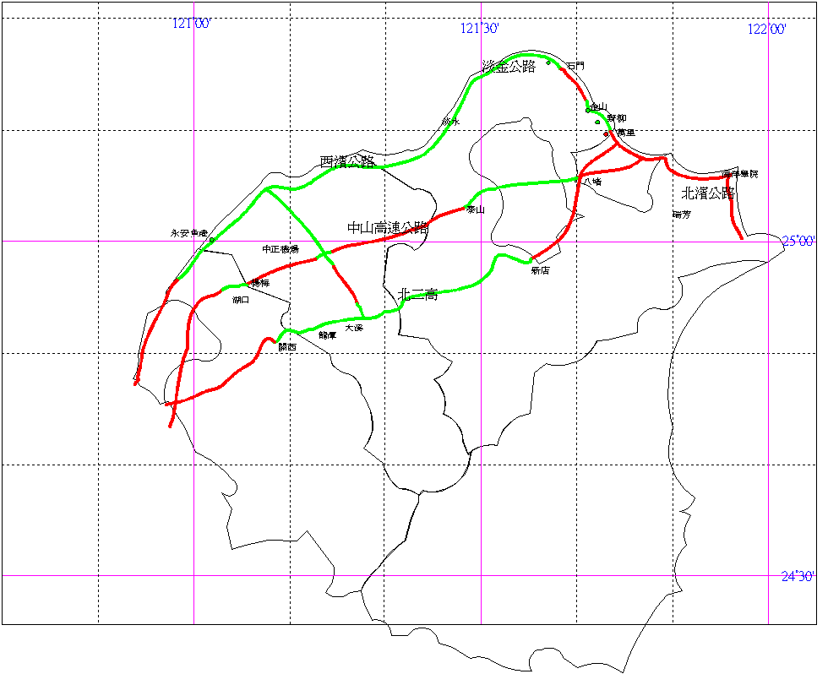
附註: 綠色線路為可正常收視區 紅色線路為無法收視區
圖5北部主要道路行動接收實測結果圖

根據實測得知北濱公路只有海洋學院校門口附近可收視外，其餘路段均無法正常接收，應受七星山及磺嘴山阻擋所致。
基金公路由野柳到金山路段可收到正常畫面，淡金公路由金山到石門洞路段，在核一廠及核二廠附近無法正常收視，石門洞到淡水路段，在三芝附近無法正常收視外，其餘路段均可收到正常畫面。無法收視之區域除受竹子山山頭（標高1074公尺）影響，亦與傍山路行駛造成阻礙有關。
西濱公路由八里一路往南到永安漁港路段，均可收到正常畫面。
中山高速公路汐止以北路段無法正常收視，應與七星山阻擋有關，其行經台北市區路段時可收到正常畫面。泰山至桃園南崁路段無法正常收視，應與大屯山阻擋有關。至機場交流道附近則因位於阻擋區邊界，猶可收到正常畫面。往南下僅在湖口交流道附近高地可收到正常畫面，再往南下即無法正常收視，其原因與前一章節針對無法收視所分析的理由相同，即是其接收點已超過電波正常工作範圍之外。
北二高接收情形較中山高速公路為佳，由汐止至新店路段因隧道太多無法正常收視，過安坑交流道後一路至龍潭均可接收正常畫面，龍潭至關西路段時有馬賽克出現，過關西服務區後就無法正常收視，足見大屯山阻擋其影響接收的程度。
以上報告為北部的主要三條道路的行動接收的實測狀況，除西濱公路車速為70公里外，高速公路上車速均為90公里左右。從整體上看，當正常收視時，其畫面品質顯較類比信號為佳。

六. 結 論
本計劃案的目的，係針對台灣地區特有的地理條件，配合先前數位電視實驗台已架設於北部竹子山之數位發射天線等設備，來瞭解數位電視節目正式開播時，其發射天線方位，電場分佈，及有效涵蓋區域是否符合所需，以供裝機參考之用。
電波涵蓋實測的進行，共分室外定點接收及行動接收兩部份，在室外接收上共量測四十四個測試地點，計有二十七處能正常接收數位電視訊號，比例達61%強，其電場強度皆在30dbu/m以上。而無法接收信號的地點，經分析多因山岳阻礙與電場強度涵蓋不及有關，此部分計有十二處，其比例約佔27%。至於接收情況位於兩者之間的情形僅有五處，所佔比例甚低，產生因素較為複雜，有可能是環境的干擾；亦有可能是山岳的阻擋造成，使收視條件位於臨界點附近。
在行動接收方面的量測上，西濱公路因地處空曠且位於平地區域，其接收狀況最佳，其他路段或因地形影響；或因山岳阻礙，畫面的穩定性，會依所處環境條件的不同與干擾的嚴重性，而有所差異。普遍來說，只要收視地區沒有明顯遮蔽現象，接收品質遠較傳統類比電視訊號有明顯的改善。
依量測數據所繪製之天線場型圖，與原廠提供之圖形比例尺寸相近，可知竹子山發射台數位天線方位角正確無誤，但由於架設高度不夠，致使涵蓋範圍無法擴及新竹地區。
由實測結果得知，因受大屯山阻擋影響，林口台地以南至桃園楊梅地區，室外定點無法正常收視。在大台北部分地區及中山高速公路桃園至楊梅地區路段則造成行動接收訊號不良，為改善此一區域的收視盲點，擬提出兩項建議:
- 將竹子山發射台數位發射天線位置升高，可擴大電波涵蓋範圍，改善大台北部分地區的收視狀況。
- 將店子湖微波站改為發射站，涵蓋範圍向北可針對桃園楊梅地區，向南可延伸至新竹苗栗地區，並銜接火炎山發射台的電波涵蓋範圍，一則可改善桃園楊梅地區的收視狀況，再者可使中山高速公路桃園至楊梅路段的行動接收和新竹至苗栗路段的行動接收情況獲得改善。

